Documento de especificação técnica do instalador de projetos github Tevec



Sumário

Introdução 1

Funcionalidades 1

Objetivo 1

Estrutura 1

1. Classes: 1

2. Métodos: 1

Regras2

Acesso2

# Introdução

Neste local deve vir uma introdução.

# Dados pessoais

Nome do desenvolvedor:

Nome do revisor:

Data:

Data de revisão:

# Detalhes

Titulo da alteração: //

Nome do(s) Projeto(s): //, //

Branch(s): [//], [//]

# Ambiente

[X] – Front-end

[X] – Back-end

[ ] - Web Service

[X] - Banco de Dados

[ ] - Outro

# Propósito

[ ] - Nova característica

[ ] - Alterar característica

[ ] - Remover característica

[X] - Novo ambiente

[ ] - Outro

# Objetivo

Neste local deve vir o objetivo do sistema.

# Funcionalidades

Neste local deve ser listadas todas as funcionalidades do sistema.

# Estrutura

Para a utilização do sistema um conjunto de métodos são usados.

## Classes:

* 1. Principal:

Detalhe o funcionamento da classe e suas caracteristicas aqui.

## Variaveis globais:

* + - 1. var_teste: Detalhe da utilizadade da variavel.
      2. lista_teste[]: Detalhe da utilizadade da lista.

## Métodos:

* + - 1. __init__():

Detalhe o funcionamento do método e suas caracteristicas aqui.

O método não possui parâmetros.

|  |  |  |
| --- | --- | --- |
| **ID** | **Detalhe** | **Código** |
| 1 | Exemplo de detalhes 1. | # Atualizar versao do python  for indice, valor_parametro in enumerate(lista_parametros):  if valor_parametro == '--atualizar-python':  concluido = Instalador.atualizarVersaoPython(self, lista_parametros[indice + 1])  exit() |
| 2 | Exemplo de detalhes 2. | # Atualizar versao do python  for indice, valor_parametro in enumerate(lista_parametros):  if valor_parametro == '--atualizar-python':  concluido = Instalador.atualizarVersaoPython(self, lista_parametros[indice + 1])  exit() |
| 3 | ... | ... |

|  |  |
| --- | --- |
| **Detalhe** | Exemplo de detalhes 1. |
| **Código** | # Atualizar versao do python  for indice, valor_parametro in enumerate(lista_parametros):  if valor_parametro == '--atualizar-python':  concluido = Instalador.atualizarVersaoPython(self, lista_parametros[indice + 1])  exit() |
| **Detalhe** | Exemplo de detalhes 2. |
| **Código** | # Atualizar versao do python  for indice, valor_parametro in enumerate(lista_parametros):  if valor_parametro == '--atualizar-python':  concluido = Instalador.atualizarVersaoPython(self, lista_parametros[indice + 1])  exit() |
| **Detalhe** | ... |
| **Código** | ... |

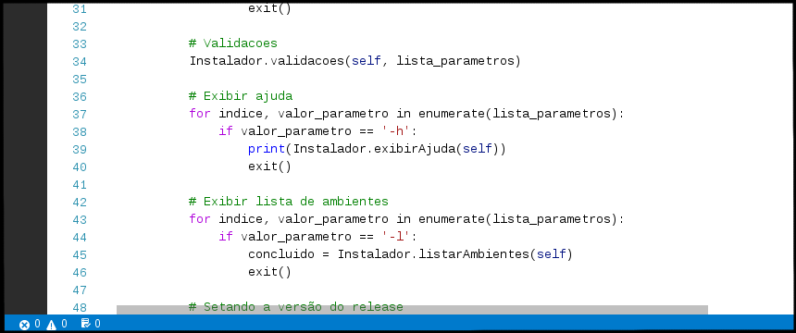Imagem 1(sequêncial) – Descrição da imagem

# Estrutura

Banco de dados: //

Nome Tabela: //

|  |  |  |  |  |  |
| --- | --- | --- | --- | --- | --- |
| **Nome** | **Tipo** | **Tamanho** | **Chave** | **NULL** | **Auto-Increment** |
| ID | Integer | 11 | Primary | - | SIM |
| Nome | Varchar | 20 | - | - | - |
| Endereco | Varchar | 50 | - | SIM | - |

Banco de dados: //

Nome Tabela: //

|  |  |  |  |  |  |
| --- | --- | --- | --- | --- | --- |
| **Nome** | **Tipo** | **Tamanho** | **Chave** | **NULL** | **Auto-Increment** |
| ID | Integer | 11 | Primary | - | SIM |
| Nome | Varchar | 20 | - | - | - |
| Endereco | Varchar | 50 | - | SIM | - |

# Restrições

* Neste local deve ser inserida as restrições.

# Utilização

Neste local deve ser inserido os passos para a utilização.